《在线课堂》学习单
班级： 姓名：
单元 | 数学6年级下册 第6单元
课题 | 统计与概率
温  故  知  新 | 一、填空。绿色圃中小学教育网om  1.条形统计图和折线统计图的特点是（ ）表示一定的数据；不同点是：条形统计图用（ ）表示数量的多少，折线统计图用（ ）表示数量的增减变化情况。  2.为了能够清楚地表示出2015年月平均气温变化情况，应该绘制（ ）统计图。  3.六（1）班有男生24人，平均身高150cm；女生16人，平均身高138cm，全班学生平均身高是（ ）。  4.一个盒子里装有2个红球、3个白球、4个黄球，从盒子里摸出一个球，摸到（ ）球的可能性最大，摸到（ ）球的可能性最小。
自  主  攀  登 | 二、看图填空。  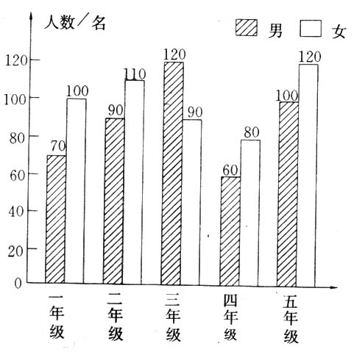  光明小学各年级男、女学生人数统计图  1.男同学人数最多的是（ ）年级。  2.女同学人数最多的是（ ）年级。  3.( ）年级的同学人数最多，  （ ）年级的同学人数最少。  4.三年级的男同学比女同学多（ ）名。  5.光明小学共有学生（ ）名，其中，  男同学有（ ）名，女同学有（ ）名。
稳  中  有  升 | - 小明在期末考试中语文、数学、英语、思想品德这四门功课的平均分数是90分，加上自然成绩后，他五门功课的平均成绩下降了2分，小明自然成绩是多少分？
说句心里话

